**微算機實驗報告格式**

**姓姓名：陳達軒**

**學號：0610837**

**上課時間：**

**2018 Fall 2EF**



Lab # 1

**ㄧ、實驗目的：**

但請以自己對本次實驗的認知來加以說明。

學習LED燈的控制，與8051的語法架構，學習主語中LOOP和DELAY的應用，了解函數如何在主語中使用。

**二、硬體架構：**

請儘量自己畫圖不管是手繪或者是以電腦繪圖(Word or PoworPoint)。

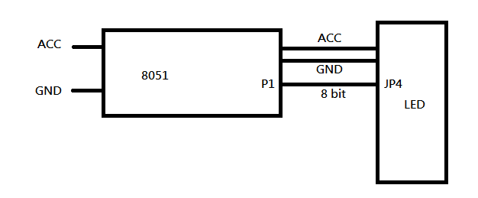

將8051的P1用8 bit傳輸線接到LED電路板的JP4上，控制紅色LED

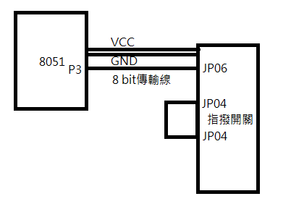

將JP04接到JP04造成短路，將值以JP06送回P3

**三、程式流程圖：**

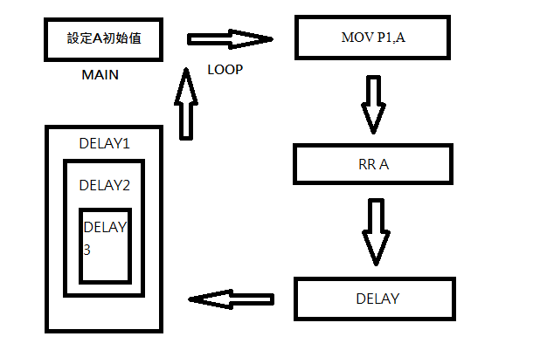

**四、問題與討論：**

Note:

1.回答助教在實驗講義中所提的問題。

2.自己發現的疑問以及如何解決的方法。

(1)DELAY:

MOV R4,#02H

DELAY1:

MOV R5,#0FFH

DELAY2:

MOV R6,#0FFH

DELAY3:

MOV R7,#05H

DELAY4:

DJNZ R7,DELAY4

DJNZ R6,DELAY3

DJNZ R5,DELAY2

DJNZ R4,DELAY1

RET

END

(2)JMP是直接跳躍到目標地址，不做任何額外紀錄，CALL則會在跳躍之 前紀錄地址，通過RET指令，便會返回原本目標地址。

(3)P0接腳與另外三個不同，無內部提昇電阻，接線時需額外使用電阻，共陽共陰，綠色LED燈則自帶電阻，使得P0可以正常工作，紅色LED燈則無。

**五、心得：**

Note:

1.對於實驗內容的心得感想

2.對本課程的建議。

第一次接觸主語，仍有許多不熟悉的地方，習慣性的會使用原本C++的方式，結果就是LED燈一直亮著，8051的接線上也要非常小心，避免電路板燒毀，第一次使用的電路板，常常會因為不知道接腳實際電路，所以會有接錯的問題，相信在未來的課程中，經由不斷的練習可以更加熟練地使用這些電路板。希望能在未來對主語有更深刻的了解。

**六、程式碼與註解：**

ORG 0000H //起始位址指令 0000

AJMP MAIN //中距離跳至MAIN

ORG 0100H //起始位址指令 0100

MAIN:

MOV A,#80H; //設定A的初值為80

LOOP:

MOV P1,A; //將A移至P1

RR A; //將A輪轉至下一個數

ACALL DELAY//呼叫DELAY函數

JMP LOOP//回到LOOP開頭處重新執行程式

;********************

DELAY:

MOV R5,P3 //將P3讀取的值放到R5

INC R5 //將R5++

DELAY1:

MOV R6,#0FFH //將R6設為0FF

DELAY2:

MOV R7,#05H //將R7設為5

DELAY3:

DJNZ R7,DELAY3 //執行DELAY3後將R7減1

DJNZ R6,DELAY2 //執行DELAY2後將R6減1

DJNZ R5,DELAY1 //執行DELAY1後將R5減1

RET //從副程式中返回

END //結束